Module 2: Asset Visibility with Malcolm/Zeek & Network Access Control

1. วัตถุประสงค์การปฏิบัติงาน (Lab Objectives)
- เข้าใจหลักการ Asset Visibility & Discovery ในระบบ OT: เรียนรู้การตรวจจับและวิเคราะห์โปรโตคอลอุตสาหกรรมเชิงรับ (Passive Monitoring) ด้วยเครื่องมือมาตรฐานอย่าง Zeek เพื่อระบุประเภทอุปกรณ์ โดยไม่กระทบกระเทือนสายการผลิต (Zero Downtime)
- เรียนรู้การจำแนกอุปกรณ์ (Device Profiling) และการทำ CMDB: ตรวจสอบและลงทะเบียนอุปกรณ์ผ่านค่า MAC Address OUI (Organizationally Unique Identifier) แบบ Agentless
- เข้าใจและติดตั้งระบบ Dynamic Segmentation ผ่าน NAC: เรียนรู้กลไกการจัดกลุ่มและโยกย้ายอุปกรณ์เข้าสู่ Virtual VLANs ที่ถูกต้องตามสถาปัตยกรรม Purdue Model
- ทดสอบการตอบสนองและตระหนักถึงข้อจำกัดของระบบ (Zero Trust & Bypass Attack): ฝึกกักกัน (Quarantine) อุปกรณ์แปลกปลอม และทดสอบการโจมตีผ่าน MAC Spoofing เพื่อเข้าใจจุดอ่อนของระบบ NAC แบบดั้งเดิม

2. สถานการณ์จำลอง และ แผนผังเครือข่ายจำลอง (Simulated Scenario & Network Topology)

📌 สถานการณ์จำลอง (Simulated Scenario)
ณ โรงงานบรรจุเครื่องดื่มอัตโนมัติ (Beverage Bottling Plant) ทีมวิศวกร OT ได้รับมอบหมายให้ปรับปรุงความมั่นคงปลอดภัยตามมาตรฐาน IEC 62443 เนื่องจากโรงงานกำลังประสบปัญหาขาดการมองเห็นสินทรัพย์ (Asset Visibility) ในสายการผลิต และมีความเสี่ยงสูงจากกรณีที่ผู้รับเหมาภายนอก (Vendor) มักนำคอมพิวเตอร์พกพา (Kali Linux) มาเชื่อมต่อเข้ากับสวิตช์ในโซนอุตสาหกรรมโดยไม่ผ่านการตรวจสอบสิทธิ์
ผู้เรียนจะสวมบทบาทเป็น OT Security Specialist เพื่อปฏิบัติภารกิจ 2 ขั้นตอนหลักในการระบุตัวตนเครื่องจักรและควบคุมสิทธิ์การเชื่อมต่อทางกายภาพผ่าน Docker Environment

📐 แผนผังเครือข่ายจำลอง (Lab Network Topology Diagram)
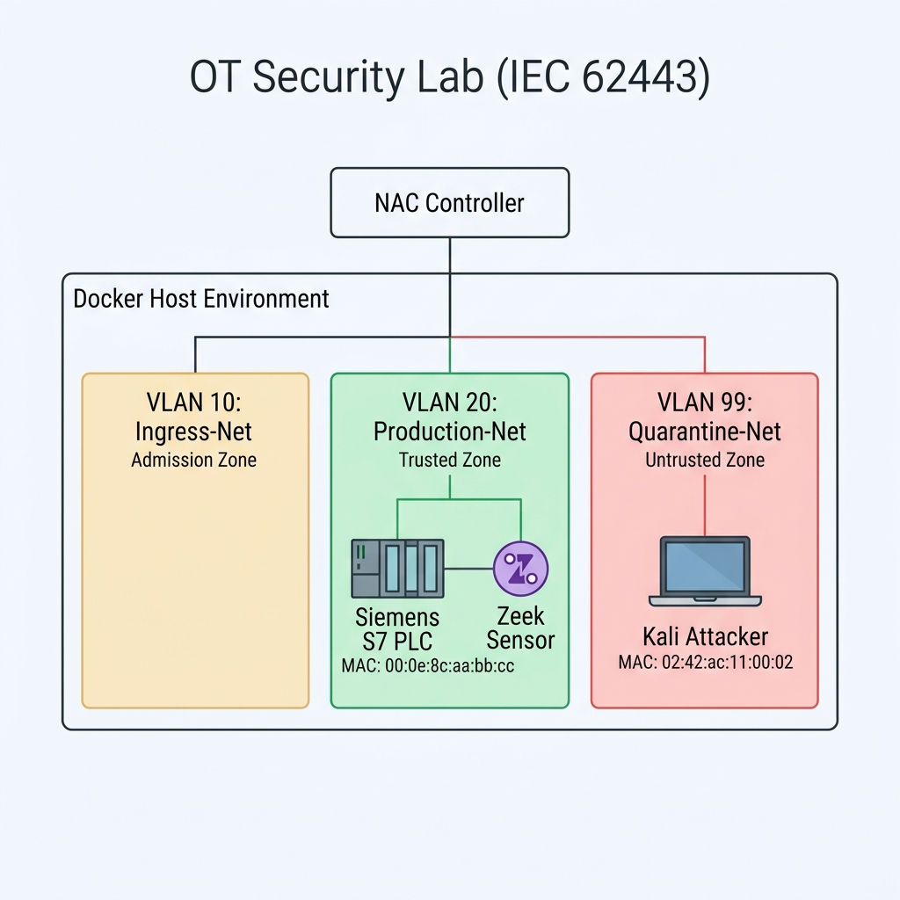
OT Security Lab Network Topology Diagram

🛠️ เครื่องมือที่ใช้ในปฏิบัติการ (Tools & Environment Overview)
- 1. Zeek (Zeek Network Security Monitor):
  - หน้าที่: เป็นเครื่องมือดักฟังเครือข่ายเชิงรับ (Passive Security Monitor) คอยถอดรหัสและวิเคราะห์โปรโตคอลอุตสาหกรรม (เช่น Modbus, S7comm) เพื่อทำ Asset Discovery โดยไม่ส่งแพ็กเกจรบกวนเครื่องจักรในสายการผลิต
- 2. NAC Controller (nac_script.py):
  - หน้าที่: จำลองระบบ Network Access Control คอยมอนิเตอร์ Docker Socket API ตรวจสอบค่า MAC Address OUI ของอุปกรณ์ใหม่ แล้วทำ Dynamic Segmentation ย้ายวง VLAN ให้อัตโนมัติ
- 3. Conpot Honeypot (plc-siemens):
  - หน้าที่: จำลองเป็นเครื่อง PLC Siemens S7-300 ในโซนการผลิต (Purdue Level 1) กำหนดค่า MAC Address OUI เป็น 00:0e:8c เพื่อใช้ทดสอบการจำแนกอุปกรณ์ (Device Profiling)
- 4. Alpine Attacker (kali-attacker):
  - หน้าที่: จำลองเป็นโน้ตบุ๊กของผู้รับเหมาภายนอกหรือผู้บุกรุก (Vendor Laptop) ที่นำเครื่องมาเสียบพอร์ตในโรงงาน ใช้ทดสอบการถูกกักกัน (Quarantine) และการสปูฟ MAC Address (MAC Spoofing)
- 5. Docker Bridge Networks (Virtual VLANs):
  - หน้าที่: จำลองการกั้นโซนเครือข่าย (Network Segmentation) ตามมาตรฐาน IEC 62443 แบ่งเป็น 3 วงหลัก:
    - ingress-net (VLAN 10): โซนแรกรับอุปกรณ์ใหม่ (Admission Zone)
    - production-net (VLAN 20): โซนการผลิตที่ปลอดภัย (Trusted Zone)
    - quarantine-net (VLAN 99): โซนกักกันอุปกรณ์แปลกปลอม (Untrusted Zone)

3. ขั้นตอนการเตรียมระบบก่อนเริ่มปฏิบัติงาน (Pre-Lab Reset)
เปิด Terminal ในโฟลเดอร์ปฏิบัติการ แล้วรันคำสั่งเคลียร์ระบบเก่า:
# 1. สั่งปิดและลบ Container, Volume และ Orphan Networks จากแล็บเดิม
docker compose down -v --remove-orphans
# 2. ล้าง Network ที่ไม่ได้ใช้งานใน Docker Engine เพื่อป้องกันพอร์ตชนกัน
docker network prune -f
# 3. ลบ Container เก่าที่อาจชื่อซ้ำในระบบ (ป้องกัน Name Conflict)
docker rm -f plc-siemens kali-attacker nac-controller zeek-sensor 2>/dev/null || true

4. ขั้นตอนการปฏิบัติงานแบบ Step-by-Step (Lab Tasks)

📁 สิ่งที่ต้องจัดเตรียม (Files Needed)
สร้างโฟลเดอร์ชื่อ ot-security-lab (หรือใช้โฟลเดอร์โปรเจกต์ปัจจุบัน) และตรวจสอบไฟล์ 2 ไฟล์ต่อไปนี้:

ไฟล์ที่ 1: docker-compose.yml
version: '3.8'
networks:
ingress-net:
driver: bridge
production-net:
driver: bridge
quarantine-net:
driver: bridge
services:
# 1. ระบบควบคุม NAC (จำลอง Gateway Switch Controller)
nac-controller:
image: python:3.10-slim
container_name: nac-controller
volumes:
- /var/run/docker.sock:/var/run/docker.sock
- ./nac_script.py:/app/nac_script.py
working_dir: /app
command: sh -c "pip install docker && python nac_script.py"
networks:
- ingress-net
- production-net
- quarantine-net
# 2. เครื่องจักรจำลอง (Siemens S7 PLC ปลอมตัวผ่าน Conpot Honeypot)
plc-siemens:
image: honeynet/conpot
container_name: plc-siemens
mac_address: "00:0e:8c:aa:bb:cc" # Siemens OUI
networks:
- ingress-net
# 3. เซ็นเซอร์ตรวจสอบทราฟฟิกอุตสาหกรรม (Lightweight Zeek)
zeek-sensor:
image: blacktop/zeek
container_name: zeek-sensor
network_mode: "service:plc-siemens" # ผูกอินเตอร์เฟสเพื่อดักฟังทราฟฟิกของ PLC แบบ Passive
tty: true
stdin_open: true
entrypoint: ["tail", "-f", "/dev/null"]
# 4. โน้ตบุ๊กของผู้รับเหมา/ผู้บุกรุก (จำลองผ่าน Alpine Linux ที่มีคำสั่ง ping ในตัว)
kali-attacker:
image: alpine
container_name: kali-attacker
mac_address: "02:42:ac:11:00:02" # MAC ทั่วไป
networks:
- ingress-net
tty: true
stdin_open: true
command: tail -f /dev/null

ไฟล์ที่ 2: nac_script.py
import docker
import time
import json
client = docker.from_env()
TRUSTED_OUI = "00:0e:8c" # Siemens OUI
INGRESS_NET = "ingress-net"
PRODUCTION_NET = "production-net"
QUARANTINE_NET = "quarantine-net"
inventory = {}
def print_cmdb_table():
print("\n" + "="*85)
print(" 🖥️ OT ASSET INVENTORY (CMDB) - UPDATED REALTIME")
print("="*85)
print(f"{'Device Name':<16} | {'MAC Address':<18} | {'Vendor (OUI)':<12} | {'Purdue Level':<24} | {'Segment/VLAN':<16}")
print("-"*85)
for name, details in inventory.items():
print(f"{name:<16} | {details['mac']:<18} | {details['vendor']:<12} | {details['level']:<24} | {details['network']:<16}")
print("="*85 + "\n")
print("🛡️ NAC Controller is running and monitoring ports...")
def monitor_and_segment():
try:
network = client.networks.get(INGRESS_NET)
except docker.errors.NotFound:
return
containers = network.attrs.get('Containers', {})
for container_id, info in containers.items():
name = info.get('Name')
if name in ['nac-controller'] or name in inventory:
continue
mac_addr = info.get('MacAddress', '')
if not mac_addr:
continue
# Passive Profiling & CMDB Entry
if mac_addr.startswith(TRUSTED_OUI):
vendor = "Siemens"
level = "Level 1 (Basic Control)"
assigned_net = PRODUCTION_NET
else:
vendor = "Unknown"
level = "Level 4 (Enterprise/IT)"
assigned_net = QUARANTINE_NET
inventory[name] = {
"mac": mac_addr,
"vendor": vendor,
"level": level,
"network": assigned_net
}
print_cmdb_table()
# Dynamic Segmentation Action
network.disconnect(container_id)
client.networks.get(assigned_net).connect(container_id)
print(f"🔒 [Dynamic Segmentation] Moved {name} to designated VLAN [{assigned_net}]\n")
try:
with open("asset_inventory.json", "w") as f:
json.dump(inventory, f, indent=4)
except:
pass
while True:
monitor_and_segment()
time.sleep(2)

🛠️ TASK 1: Asset Visibility & Discovery (Zeek Passive Monitoring)
- สตาร์ทสภาพแวดล้อมระบบแล็บ (ขั้นแรกยังไม่รัน nac-controller เพื่อสังเกตทราฟฟิกปกติ):
- docker compose up -d plc-siemens zeek-sensor kali-attacker
- เปิดการสืบค้นข้อมูลเชิงรับด้วย Zeek (Passive Monitoring): เข้าสู่ Container ของ Zeek Sensor เพื่อสั่งดักฟังข้อมูลทราฟฟิกบนอินเตอร์เฟส eth0:
- docker exec -d zeek-sensor zeek -i eth0 -C
- (คำอธิบาย: Zeek จะเกาะติดกับอินเตอร์เฟสของ plc-siemens เพื่อคอยถอดรหัสโปรโตคอล OT โดยไม่ส่งแพ็กเกจแปลกปลอมเข้าหาเครื่องจักร)
- จำลองทราฟฟิกเครือข่ายปกติเพื่อกระตุ้น Traffic: ส่งแพ็กเกจทดสอบจากเครื่อง Kali ไปยัง PLC Siemens (ซึ่งทั้งสองเครื่องยังคงอยู่ในวง ingress-net เดียวกัน):
- docker exec -it kali-attacker ping -c 5 plc-siemens
- วิเคราะห์ผลการดักฟังและตรวจสอบ Logs: ตรวจสอบไฟล์ Logs ที่เกิดขึ้นภายใน Container ของ Zeek:
- docker exec -it zeek-sensor ls -la
- สังเกตไฟล์บันทึก เช่น conn.log และ packet_filter.log ซึ่งเป็นข้อมูลสำคัญสำหรับการนำไปวิเคราะห์ในระบบ Security Monitoring

🛡️ TASK 2: Network Access Control (NAC) & Segmentation
- เปิดการทำงานของ NAC Controller:
- docker compose up -d nac-controller
- เปิดตาราง CMDB และมอนิเตอร์ Log ของ NAC Controller:
- docker logs -f nac-controller
- สังเกตผลการจำแนกยี่ห้อ:
  - plc-siemens (MAC 00:0e:8c:...) ถูกตรวจพบว่าเป็น Siemens และถูกย้ายเข้าสู่ production-net (VLAN 20)
  - kali-attacker (MAC 02:42:ac:...) ถูกตรวจพบว่าเป็นอุปกรณ์แปลกปลอม และถูกย้ายไป quarantine-net (VLAN 99)
- ทดสอบการกักกันภัยคุกคาม (Quarantine Test): ทดลองใช้เครื่อง Kali สั่ง Ping หา PLC อีกครั้ง:
- docker exec -it kali-attacker ping -c 3 plc-siemens
- ผลลัพธ์ที่ถูกต้อง: การเชื่อมต่อต้องล้มเหลว (Destination Host Unreachable หรือ Request Time Out) เนื่องจากเครื่องผู้บุกรุกถูกกักกันอยู่ใน VLAN 99 แยกออกจากโซน Production
- ทดสอบการโจมตีปลอมแปลง MAC Address (MAC Spoofing Bypass Attack):
  - ปิดและเคลียร์เน็ตเวิร์กเดิม:
  - docker compose down -v --remove-orphans
  - แก้ไข MAC Address ใน docker-compose.yml: เปลี่ยนค่า mac_address ของ kali-attacker เป็น Siemens OUI:
  - mac_address: "00:0e:8c:99:99:99" # ปลอมเป็น Siemens OUI (00:0e:8c)
  - รันระบบใหม่อีกครั้ง:
  - docker compose up -d
  - ตรวจสอบผลการ Bypass:
  - docker logs -f nac-controller
  - จะพบว่า NAC หลงเชื่อว่า Kali คือเครื่อง Siemens และย้ายเข้าสู่ Production VLAN 20 อัตโนมัติ!
  - ทดสอบ Ping อีกครั้ง:
  - docker exec -it kali-attacker ping -c 3 plc-siemens
  - ผลลัพธ์: การเชื่อมต่อจะสำเร็จทันที สะท้อนให้เห็นจุดอ่อนของการใช้เฉพาะ MAC Address ในการควบคุมสิทธิ์ (NAC แบบดั้งเดิม)

5. แบบทดสอบและคำถามประเมินความเข้าใจ (Comprehension & Assessment Questions)
- ❓ คำถามที่ 1: เหตุใดมาตรฐานความปลอดภัย OT (เช่น IEC 62443) จึงแนะนำให้ใช้ Passive Asset Discovery แทน Active Scanning (เช่น Nmap) ในสายการผลิต?
  - แนวคำตอบ: เนื่องจากเครื่องจักร อุปกรณ์ควบคุม และ PLC ในระบบ OT มักมีทรัพยากรประมวลผลจำกัดและเปราะบาง การสแกนแบบ Active Scanning (การส่งแพ็กเกจสุ่มถามเข้าหาพอร์ตโดยตรง) อาจทำให้การทำงานของโปรโตคอลอุตสาหกรรมเกิดข้อผิดพลาด ค้าง หรือล่ม (Crash) ซึ่งนำไปสู่การหยุดชะงักของสายการผลิต (Downtime) ในขณะที่ Passive Discovery ทำงานเพียงแค่ดักฟังข้อมูลทราฟฟิกที่วิ่งอยู่ในเครือข่าย จึงปลอดภัย 100%
- ❓ คำถามที่ 2: ในสถาปัตยกรรม Purdue Model เครื่อง PLC Siemens จัดอยู่ในระดับ (Level) ใด และควรถูกจัดสรรให้อยู่ในโซนเครือข่ายแบบใด?
  - แนวคำตอบ: จัดอยู่ใน Purdue Model Level 1 (Basic Control) และควรถูกจัดสรรให้อยู่ในโซนการผลิตที่ปลอดภัย (Trusted Production Zone / VLAN 20) แยกออกจากเครือข่าย IT และเครือข่ายภายนอกอย่างเด็ดขาด
- ❓ คำถามที่ 3: จากการทดลองใน Task 2 จุดอ่อนสำคัญของระบบ Network Access Control (NAC) ที่ใช้เพียงแค่ MAC Address / OUI คืออะไร และควรได้รับการแก้ไขอย่างไรในทางปฏิบัติ?
  - แนวคำตอบ: จุดอ่อนคือ MAC Address สามารถถูกปลอมแปลงได้ง่ายโดยผู้บุกรุก (MAC Spoofing) ทำให้ผู้บุกรุกสามารถทะลุผ่านระบบ NAC เข้าสู่โซน Production ได้ ในทางปฏิบัติจึงต้องใช้การตั้งค่ากั้นโซนด้วย Next-Gen Firewall (NGFW), การสแกนพัสดุข้อมูลเชิงลึก (DPI), การยืนยันตัวตนระดับผู้ใช้/ใบรับรอง (802.1X / PKI) และการทำ Zero Trust PAM เพื่อเพิ่มความมั่นคงปลอดภัยหลายชั้น (Defense-in-Depth)

6. ขั้นตอนการล้างระบบหลังจบแล็บ (Post-Lab Cleanup)
docker compose down -v --remove-orphans
docker network prune -f
docker rm -f plc-siemens kali-attacker nac-controller zeek-sensor 2>/dev/null || true

